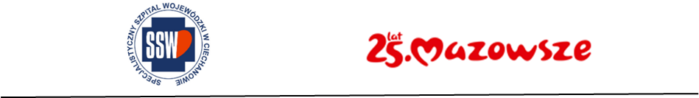
Załącznik nr 2 – wstępne założenia realizacyjne inwestycji
Dotyczy: „Wstępne Konsultacje Rynkowe - znak . ZP/WSR/1/24

Nazwa projektu:
Modernizacja systemu oświetlenia zewnętrznego poprzez budowę instalacji fotowoltaicznej na terenie Specjalistycznego Szpitala Wojewódzkiego w Ciechanowie.

Zamierzenia realizacyjne projektu:
- Budowa instalacji fotowoltaicznej z magazynem energii do 50 KW na konstrukcji stalowej nad parkingiem samochodowym - szt. 1
- Zakup i wymiana 23 szt. starych betonowych słupów na słupy aluminiowe uliczne wraz z lampami LED i nowymi przewodami elektrycznymi na terenie Szpitala
- Zakup i wymiana 8 szt. lamp parkingowych dostosowanych do lamp zlokalizowanych w parku szpitalnym (przy lądowisku).

Zamawiający zamierza przeznaczyć na realizację całości zadania kwotę 962 000,00 zł brutto.

Cel Wstępnych Konsultacji Rynkowych:
Określenie opisu przedmiotu zamówienia dla planowanego postępowania o udzielenie zamówienia publicznego, zawierającego optymalne pod względem technicznym i jakościowym rozwiązania, które mogą zostać zastosowane w celu osiągnięcia maksymalnie korzystnego efektu, przy finansowaniu do wysokości posiadanych środków.

